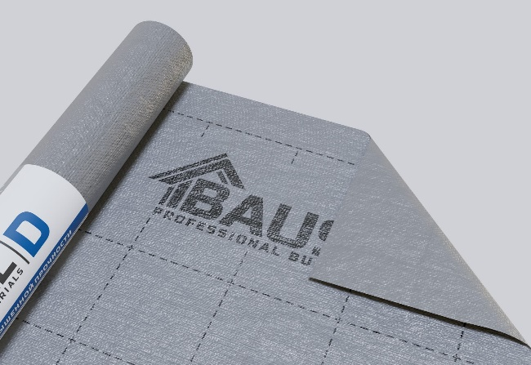**Гидро-пароизоляционная мембрана Baustill D**

Произведено согласно СТО 96891647–016–2023

**ОБЛАСТЬ ПРИМЕНЕНИЯ:**

Baustill D – предназначен для устройства гидро-пароизоляции ограждающих конструкций отапливаемых зданий, бетонных полов, утепленных плоских кровель, а также неутепленных скатных кровель.

**ОСНОВНЫЕ ПРЕИМУЩЕСТВА:**

* УФ стабилизован
* Высокая прочность
* Не токсичен
* Сохраняет теплозащитные характеристики утеплителя и продлевает срок службы всей конструкции.

**ОПИСАНИЕ ПРОДУКТА:**

Baustill D представляет собой двухслойный материал, состоящий из полипропиленовой ткани и ламинированного слоем расплава полипропилена и/или полиэтилена.

**ФИЗИКО-МЕХАНИЧЕСКИЕ ХАРАКТЕРИСТИКИ**

|  |  |  |  |
| --- | --- | --- | --- |
| **Наименование показателя** | **D 60** | **D 80** | **D 100** |
| 1.Поверхностная плотность, г/м2 | 60±5 | 80±5 | 100±6 |
| 2.Разрывная нагрузка полоски 50х100 мм, Н/5см, не менее,  по длине  по ширине | 250  250 | 350  350 | 400  400 |
| 3.Удлинение при разрыве, %,  по длине  по ширине | 120  120 | 120  120 | 120  120 |
| 4. Водоупорность, мм. вод. ст, не менее | 4000 | 5000 | 5000 |
| 5. Паропроницаемость, г/(м2*24 ч), не менее | 20 | 20 | 20 |
| 6. Сопротивление паропроницанию, м2*ч*Па/мг, не менее | 4,0 | 5,0 | 12,0 |
| 7.* Стабильность к УФ-облучению, снижение прочности после 400 часов испытания, %, не более | 40 | 40 | 40 |
| 8. Вес нетто, кг | 4,2 | 5,6 | 7 |

1. * Показатель контролируется при изготовлении материала с добавлением УФ-стабилизатора по заявке потребителя.
2. Допускается изготовление материала с другой поверхностной плотностью под запрос клиента.

**ГЕОМЕТРИЧЕСКИЕ ПАРАМЕТРЫ**

**УПАКОВКА:**

Материал наматывают в рулоны на гильзы картонно-бумажные или пластмассовые (полипропиленовые). Рулоны упаковывают в полимерную пленку, на которую может быть нанесена информация для потребителя. Допускается размещение рулонов, скрепленных лентой, на поддонах габаритами (1000х1200) ± 30мм.

**ТРАНСПОРТИРОВКА:**

Материал транспортируют всеми видами транспорта в крытых транспортных средствах соответствии с правилами перевозок грузов, при условии обеспечения его сохранности от загрязнений, механических повреждений. При транспортировании рулоны материала должны быть защищены от попадания атмосферных осадков.

|  |  |  |  |
| --- | --- | --- | --- |
| **Ширина, м** | **Длина, м** | **Масса на 1 кв.м./ кг** | **Покрываемая площадь, м2** |
| 1,5 | 46,66 | 0,06/0,08/0,1 | 70 |

|  |  |
| --- | --- |
|  | **ХРАНЕНИЕ:**  Материал хранят в горизонтальном или вертикальном положении в крытых сухих складских помещениях, исключающих попадание прямых солнечных лучей, на расстоянии не менее 1 м от отопительных приборов при температуре до плюс 30 °С. Условия хранения должны исключать возможность воздействия на материал влаги и агрессивных сред. При хранении и эксплуатации следует соблюдать правила пожарной безопасности, не хранить материал вблизи взрывоопасных и горючих материалов, легковоспламеняющихся жидкостей. |